B15
BMW S1000R 2017-

Kit pro levou stranu |  |  |  |  | Kit pro pravou stranu
ID | Popis | Kat.č | Ks |  | ID | Popis | Kat.č | Ks
1 | Ocelový adaptér | 758 | 1 |  | 1 | Ocelový adaptér | 759 | 1
2 | Duralový váleček d=8mm | 1334 | 2 |  | 2 | Duralový váleček d=8mm | 1334 | 2
3 | Šroub M10x60mm | 1048 | 2 |  | 3 | Šroub M10x60mm | 1048 | 2
4 | AL vložka M10 | X1 | 1 |  | 4 | AL vložka M10 | X1 | 1
5 | Šroub M10x70mm | 851 | 1 |  | 5 | Šroub M10x40mm | 854 | 1
6 | Duralový váleček d=5mm | 1335 | 1 |  | 6 | Duralový váleček d=5mm | 1335 | 1
7 | Šroub M5x25mm | 1036 | 1 |  | 7 | Šroub M5x25mm | 1036 | 1
8 | Podložka M5-velkoplošná | 1057 | 1 |  | 8 | Podložka M5-velkoplošná | 1057 | 1
9 | Duralový váleček d=30mm | 3 | 1

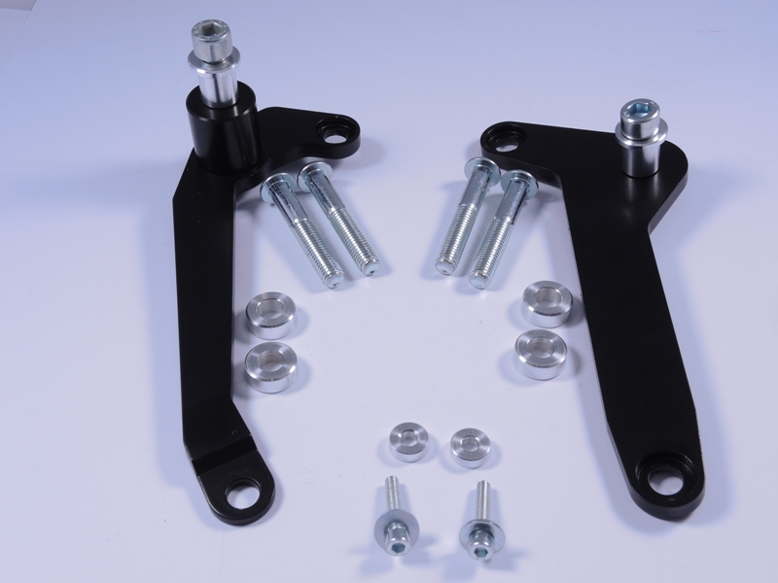
Pravá strana :

- Demontujte boční kapotu motocyklu.
- Demontujte originální šrouby.
- Vezměte ocelový adaptér ID.1 a šrouby ID.3, vsuňte šrouby do ocelového adaptéru a z druhé strany adaptéru nasuňte na šrouby duralové válečky ID.2
- Celou tuto sestavu namontujte na rám motocyklu.
- Můžete zpět namontovat boční kapotu, pro oddálení boční kapoty použijte v zadní části duralový váleček ID.6, kterým se podloží kapota a šroubem ID.7 s podložkou ID.8 kapotu stáhněte.
- Vezměte protektor, vsuňte do něj hliníkovou vložku ID.4.
- Do protektoru s vložkou vsuňte šroub ID.5.
- Celou tuto sestavu namontujte do adaptéru na motocyklu.
- Stáhněte silou Nm dle doporučení výrobce. Tento údaj naleznete v manuálu k motocyklu.

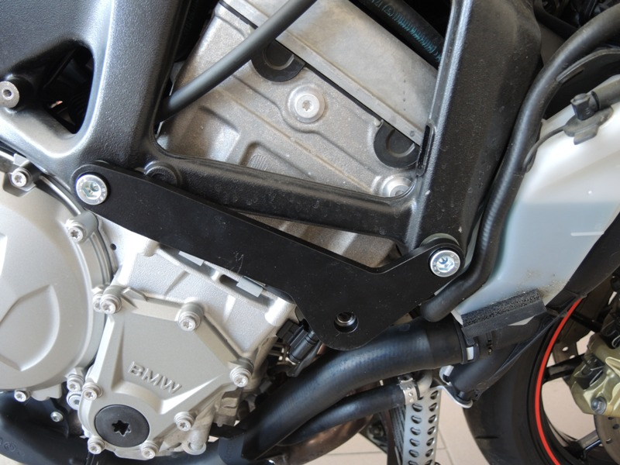

Levá strana :

- Demontujte boční kapotu motocyklu.
- Demontujte originální šrouby.
- Vezměte ocelový adaptér ID.1 a šrouby ID.3, vsuňte šrouby do ocelového adaptéru a z druhé strany adaptéru nasuňte na šrouby duralové válečky ID.2
- Celou tuto sestavu namontujte na rám motocyklu.
- Můžete zpět namontovat boční kapotu, pro oddálení boční kapoty použijte v zadní části duralový váleček ID.6, kterým se podloží kapota a šroubem ID.7 s podložkou ID.8 kapotu stáhněte.
- Vezměte protektor, vsuňte do něj hliníkovou vložku ID.4.
- Do protektoru s vložkou vsuňte šroub ID.5., z druhé strany protektoru nasuňte na šroub duralový váleček ID.9
- Celou tuto sestavu namontujte do adaptéru na motocyklu.
- Stáhněte silou Nm dle doporučení výrobce. Tento údaj naleznete v manuálu k motocyklu.
Upozornění - na závity všech šroubů doporučujeme použít pojistné lepidlo středně silné (modré barvy).

